PARTICIPATION PRIVÉE DANS LE SECTEUR DE L’ELECTRICITÉ AU LIBAN

[**Issue Number 70 - October 2009**](https://www.lebarmy.gov.lb/fr/content/70-d)

**Participation Privée dans le secteur de l’Electricité au Liban**   
Préparé par: Dr Rima SLEILATI   
Docteur en Sciences Économiques

Une approche standardisée pour la participation privée dans le secteur de l’électricité manque. Selon les spécificités de chaque  pays, la participation privée devra être adaptée au contexte du pays. L’expérience internationale en matière de participation privée dans le secteur de l’électricité varie considérablement. Certains contrats ont rencontré des problèmes vu qu’ils ont souvent été conçus à la hâte et ont été basés sur des informations limitées. Des renégociations répétitives et des tensions persistantes en ont été les conséquences. Les difficultés ont souvent été le résultat de chocs macro-économiques et de dévaluations massives. Autre source de problème était l’exagération du pouvoir du secteur privé de résoudre les problèmes insurmontables dans un contexte de tarifs et de niveau de service très bas.

Vu les conditions macro-économiques actuelles du Liban et la qualité de la plupart de ses services publics, le contexte libanais est favorable à une expérience de participation privée dans le secteur de l’électricité qui servira efficacement les objectifs des pouvoirs publics et qui satisfera les intérêts du secteur privé.

Les éléments suivants sont proposés dans le cadre d’une stratégie de participation privée dans le secteur de l’électricité et permettront au gouvernement libanais d’atteindre les objectifs fixés dans le plan de réforme du secteur de l’électricité.

**Introduction**

Le système électrique libanais présente des défaillances significatives liées au déséquilibre entre l’offre et la demande; aux coûts et à la tarification; au financement des équipements et aux aspects organisationnels et institutionnels. L’entreprise publique «Electricité du Liban» (EDL), qui détient le monopole de la production, du transport et de la distribution de l’énergie électrique au Liban, a fait face et continue à faire face à de gros problèmes qui affectent négativement sa productivité et sa situation financière ainsi que celle de l’Etat.

L’absence de toute sentence judiciaire à l’encontre des contrevenants et des auteurs de branchements illégaux sur le réseau; le refus de la plupart des administrations officielles et des établissements publics de payer leurs dus; le non-paiement par les municipalités de leur consommation en éclairage public; le paiement de la TVA depuis Février 2002; la persistance de l’achat du courant électrique par les concessions à des tarifs très réduits; le prix non réglé de l’énergie électrique consommée par les camps palestiniens; le refus persistant de certains libanais de régler leurs factures; l’impossibilité d’achever l’installation du réseau de 220 kilovolts et la persistance du fonctionnement des centrales de Beddawi et Zahrani au fuel-oil décrivent l’état actuel du secteur.

**Section I:**

**Présentation du Secteur de l’Electricité au Liban.**

Au début des années 80, l’entreprise publique «Électricité du Liban» était tellement rentable qu’elle était capable de s’autofinancer. En pleine guerre, son excédent de trésorerie lui permettait de construire ses propres usines. Le tournant a eu lieu au moment où l’EDL a cessé d’être considérée, et donc gérée, comme «une entreprise publique à caractère industriel et commercial», contrairement à ce que prévoit la loi. Des notions telles que la rentabilité, les investissements et la rationalisation ont été remplacées par la bureaucratie, l’inertie, la routine administrative, les intérêts personnels, sous couvert politique. D’ailleurs la compagnie n’a pas de service comptable depuis 2001 et le budget, étant déficitaire, n’a pas été approuvé par le ministère des Finances.

L’EDL est aujourd’hui gérée comme «une administration publique», avec tout qu’elle comporte comme défauts. Ainsi, on n’hésite plus à fermer les yeux sur certaines pertes pour ménager les susceptibilités des politiques. Le gaspillage annuel à l’EDL est estimé à près d’un milliard de dollars car, en plus du détournement du courant, il existe des problèmes dans la structure même de la compagnie. Les décisions doivent recevoir l’aval du Conseil d’administration, ensuite celui du Ministère, puis celui du Conseil des ministres et parallèlement de l’Inspection centrale et de la Cour des comptes. Les blocages politiques à tous les niveaux - chaque membre étant affilié à un courant particulier - combiné à la lenteur légendaire des démarches administratives et à la corruption expliquent l’inertie existante au sein de la compagnie. Mais même quand des décisions arrivent à être prises, elles sont rarement motivées par des impératifs économiques. Les erreurs de gestion, cautionnées par les pouvoirs politiques, ne se comptent plus, à commencer par celles du gaz. En effet, en 1997, la direction avait fait le constat de la trop grande dépendance de la production au fuel-oil et avait pensé à une alternative moins coûteuse et polluante, qui détériore les usines moins vite: le gaz. Deux nouvelles usines ont ainsi été équipées pour fonctionner au gaz. Mais le problème fut que l’approvisionnement n’était pas assuré. C’était comme construire une voiture sans penser aux pneus. Les usines de Jieh et de Zouk arrivent aujourd’hui en fin de service puisque simplement elles n’ont pas été suffisamment entretenues. Pendant des années, les opérations et la maintenance étaient confiées en exclusivité à une compagnie libanaise ne possédant pas l’expertise nécessaire. Par ailleurs, au niveau des ressources humaines, la situation est absurde. En 1975, l’EDL comptait 5000 employés contre 2500 aujourd’hui alors que le nombre d’abonnés a décuplé. L’EDL tombe sous le coup de la décision prise, il y a quelques années, de ne plus embaucher dans la fonction publique. Il est également impossible de renvoyer du personnel sans passer par le conseil de discipline. Aujourd’hui, le personnel de l’EDL n’est ni suffisant ni assez qualifié. La compagnie a recours à l’embauche contractuelle, à travers des entrepreneurs qui fournissent un personnel journalier.

L’EDL, qui se dirige actuellement vers un déficit d’environ un milliard de dollars (il était d’environ 600 millions de dollars en 2005, d’environ 758 millions de dollars en 2006), engendre des frais de millions de dollars par jour en subvention à l’État libanais tout en appliquant les plus hauts tarifs de la région. Ce déficit, ainsi que l’augmentation des prix du pétrole, continuerait d’augmenter si aucune mesure de réforme n’est expressément prise.

Graphique No 1: “Subsidies to EDL” (1982-2005)

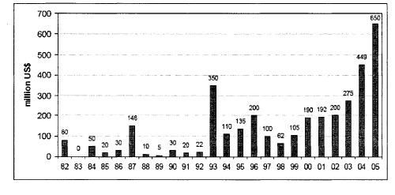

Source: Banque Mondiale, “Republic of Leb. Electricity Sector Public Expenditure Review”, 2008, p.49.

Graphique No 2: « Tarifs régionaux » (US cents/kWh)

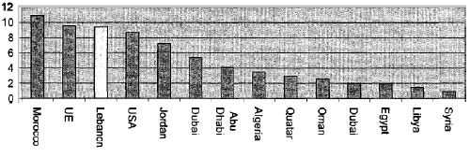

Source: Banque Mondiale, “Republic of Leb. Electricity Sector Public Expenditure Review” 2008, p.24

**Aperçu Général sur le Secteur.**

Au Liban, le monopole de la production, du transport et de la distribution de l’énergie électrique est confié par l’Etat à l’«Électricite du Liban» (EDL), entreprise publique créée en 1964 et placée sous la tutelle du Ministère de l’énergie et de l’eau([[1]](https://www.lebarmy.gov.lb/fr/content/participation-priv%C3%A9e-dans-le-secteur-de-l%E2%80%99electricit%C3%A9-au-liban" \l "_ftn1" \o ")). Cependant en dépit du monopole accordé à l’EDL par l’Etat libanais, il existe de petits opérateurs indépendants qui produisent, distribuent ou transportent de l’énergie électrique. Ces opérateurs sont détenteurs de concessions délivrées par l’État, antérieurement au monopole accordé à l’EDL. Environ 87% de l’électricité au Liban est d’origine thermique et est produite par les deux centrales thermiques à Zouk et Jieh, par les deux centrales à cycle combiné à Beddawi-Deir Ammar et Zahrani qui, faute de gaz naturel, fonctionnent actuellement au diesel-oil par les deux centrales à turbines à gaz à Baalbeck et Tyr.

Graphique No 3: «Evolution des Importations des Produits Pétroliers» (1994 - 2006)

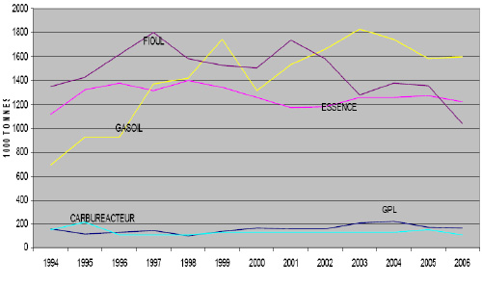

Source: ALMEE, 2006, «L’énergie au Liban 2006», p. 4.

Le secteur de l’électricité au Liban est actuellement au milieu d’une crise profonde. Il n’arrive plus à assurer l’électricité requise par les maisons, les bureaux et les industries. Il accumule une dette énorme et coûte au gouvernement des sommes importantes sous forme de subventions. Avec un tarif couvrant le prix du pétrole à 25 dollars/baril et avec une grande part de l’électricité générée non facturée, pour des raisons techniques et non techniques, un paiement annuel de subvention est requis du gouvernement pour l’EDL. Ces subventions ont été nécessaires à l’EDL depuis 1982 avec une augmentation significative de leurs montants au cours des dernières années suite à la hausse internationale du prix du pétrole. On estime que les subventions ont atteint 4% du PIB en 2007 et 39% des dépenses totales du gouvernement entre 1997 et 2006.

**Offre et Demande d’Electricité**

En dépit d’un taux d’électrification de près de 100%, les consommateurs libanais souffrent de panne de courant fréquente et sont amenés à payer aux détenteurs de générateurs motorisés au minimum le tiers de leur consommation en électricité. Environ 33% de la demande totale de l’électricité est satisfaite par le recours aux détenteurs de générateurs motorisés. La raison revient alors à l’incapacité de l’EDL à satisfaire la demande étant donné sa capacité insuffisante de production et le niveau élevé d’électricité perdue.

Figure No 1: “Estimated Total Demand of Electricity” (2006) (in GWh)

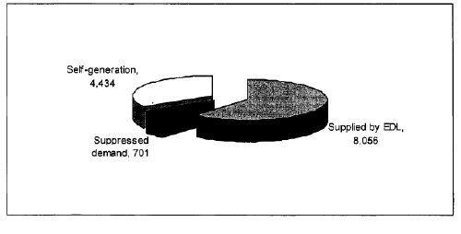

Sources: World Bank Analysis, 2007 based on Chubu Consulting report; Banque Mondiale, 2008, p.22

L’électricité distribuée à 8.056.114,- MWh en 2006.

Tableau No 1: “Electricity distributed by EDL” (2006)

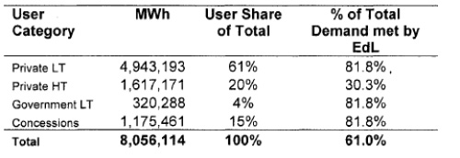

Sources: EDL, 2007 ; Banque Mondiale, 2008, p.72

L’électricité facturée est estimée à 6.343.397,- MWh en 2006.

Tableau No 2: “Electricity billed by EDL” (2006)

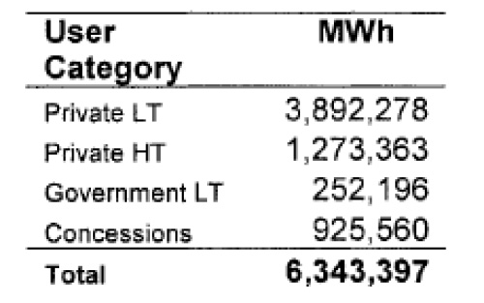

Sources: EDL, 2007; Banque Mondiale, 2008, p.72

Selon l’ICA (Investment Climate Assessment), les consommateurs encourent 220 interruptions de service par an en moyenne. La performance libanaise à cet égard est clairement la plus mauvaise dans la région.

Graphique No 4: “Comparative impact of power failures on Industries in Lebanon and in the Region”

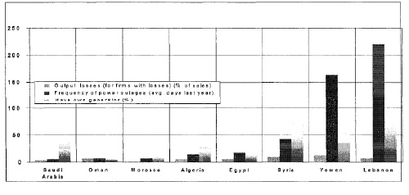

Source: Banque Mondiale, “Republic of Leb. Electricity Sector Public Expenditure Review” 2008, p.21

L’EDL a produit environ 8.056 GWh en 2006. De l’électricité produite par L’EDL, une partie significative est perdue suite aux pertes techniques dans le réseau ou au vol. Selon les statistiques de l’EDL, les pertes techniques s’élèvent à environ 15% en 2007 et les autres s’élèvent à environ 18% durant la même année. Ces 18% de pertes non technique traduisent une perte d’environ 150 millions de dollars et elles sont en partie expliquées par un système de facturation faible dans l’EDL et également par l’interférence politique dans ses opérations. Des actions sont nécessaires et urgentes. Elles incluent une révision du système de facturation; une réorganisation interne du système de la facturation; une externalisation de la facturation, ainsi qu’une modernisation des techniques de collecte.

Tableau No 3: «Centrales électriques thermiques et leur capacité installée et disponible»

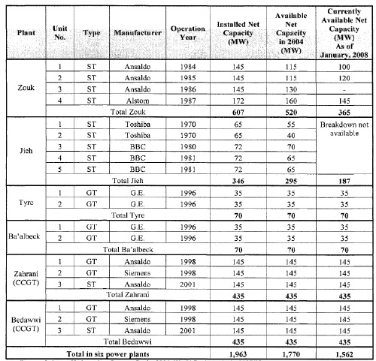

Sources: Leb. Hidrocarbon Strategy Study, 2004; World Bank, 2007/08; Banque Mondiale, 2008, p.77.

L’EDL souffre ainsi d’un problème certain au niveau de la programmation de ses besoins en combustibles. Elle n’a aucun programme clair et prédéfini d’importation de carburants. Il arrive que les navires restent au large des côtes libanaises, faisant assumer des coûts supplémentaires à l’État.

**Tarifs de l’Electricité**

L’EDL a été historiquement viable sur le plan financier mais la hausse des prix du pétrole - dont dépend en grande partie la production de l’EDL - a contribué, avec d’autres facteurs, à une détérioration de ses performances financières et à une diminution de sa capacité d’autofinancement. Cette détérioration peut être presque entièrement attribuée à son incapacité à répercuter les augmentations des prix du fuel sur ses clients par des formules automatiques et adaptées de révision tarifaire.

Le niveau de tarif de l’électricité du Liban est le plus élevé par rapport aux normes régionales et à la qualité du service offert, tout en restant très bas pour couvrir les coûts de l’EDL. Le tarif moyen global pour 2006 était 141 livres libanaises/kWh (9.4 US cents/kWh). Par comparaison, les tarifs moyens dans les pays voisins sont: La Jordanie 7 US cents/ kWh, Tunisie 4.6 US cents/kWh et l’Egypte 2.8 US cents/ kWh.

Tableau No 4: «Structure tarifaire de l’électricité  (2006) (par kWh)

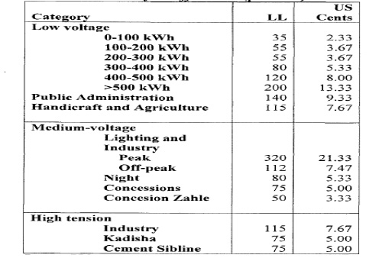

Source: Banque Mondiale, 2008, p.76

**Besoins d’investissement**

Les besoins d’investissement de l’EDL s’élèvent à plus de 1.8 milliard de dollars sur la période 2007-2015.

Tableau No 5: «Plan des investissements» (2007- 2015)

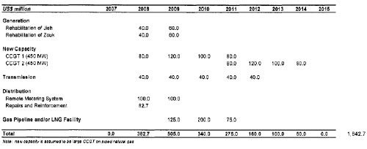

Sources: World Bank Analysis; Government of Leb. Public (2007); Banque Mondiale 2008, p.46.

Les projets les plus importants à entreprendre étant([[2]](https://www.lebarmy.gov.lb/fr/content/participation-priv%C3%A9e-dans-le-secteur-de-l%E2%80%99electricit%C3%A9-au-liban" \l "_ftn2" \o ")):

Au niveau du Secteur de la Production.

- Réparation des dommages encourus suite aux agressions israéliennes en 2006 à l’usine de Jieh.

- Réhabilitation de la troisième et de la quatrième unité de production à l’usine de Zouk.

- Réhabilitation des phases 1, 2 et 3 à l’usine de Zouk. Le coût de ces projets est estimé à 100 millions de dollars

- Extension de la ligne de gaz naturel entre Baddawi et Zahrani, en passant par les usines de Zouk et de Jieh. Le coût de ce projet est estimé à 150 millions de dollars.

Au niveau du Secteur du Transport.

- Construction de deux stations principales de transmission de l’électricité à haute tension de 220 KV à Baalbeck et Saida. Le coût de ces travaux est estimé aux alentours de 12 millions de dollars.

- Construction d’une station principale de transmission à haute tension de 220 KV à Tripoli. Le coût des travaux est estimé aux alentours de 25 millions de dollars.

- Construction d’une station principale de transmission à haute tension de 220 KV à Achrafieh. Le coût des travaux est estimé aux alentours de 25 millions de dollars

Construction d’une station principale de transmission de l’électricité à haute tension de 220 KV dans la Banlieue Sud de Beyrouth avec l’installation d’un câble de haute tension reliant la station au réseau actuel. Le coût des travaux est estimé aux alentours de 31 millions de dollars.

- Renforcement du câble de 220 KV entre Aramoun et Horch. Le coût des travaux est estimé aux alentours de 5 millions de dollars.

- Renforcement du réseau intérieur pour la transmission de l’énergie électrique, de 66 KV, haute tension entre Deir Nbouh et Marjayoun. Le coût des travaux est estimé à 25 millions de dollars environ.

- Mise en œuvre de la deuxième phase de la ligne de liaison septennale de 400 KV entre Ksara et la Syrie. Le coût du projet est de 12 millions de US dollars environ.

Au niveau du Secteur de la Distribution.

- La réparation des dommages entraînés par les dernières agressions israéliennes contre le Liban en juillet 2006, dans le secteur de la distribution dans toutes les régions libanaises touchées par l’agression.

- La fourniture à l’Electricité du Liban en câbles, en transformateurs, en cloisons, en pylônes et en accessoires.

- L’achat des voitures-grues et des voitures pour examiner les dégâts des câbles souterrains. Le tout pour un coût estimatif de 50 millions de dollars..

Toutefois, l’exécution de ces projets dépendra des financements disponibles. Le gouvernement devra considérer soigneusement le moyen le plus sûr qui lui permettra de s’associer avec le secteur privé pour le financement des investissements.

**Section II:**

**Mise en œuvre de la Participation Privée dans le Secteur de l’Electricité au Liban**

La participation privée dans le secteur de l’énergie peut alors être considéré comme l’un des moyens pour l’amélioration de la gestion de l’EDL et la levée des capitaux nécessaires au financement de son développement. Mais seule, elle ne peut rien. Elle doit s’inscrire dans une politique nationale de développement durable et dans une politique énergétique construite qui en constitue le cadre de référence. Ce sont ces objectifs de développement durable et de politique énergétique, exprimés et élaborés au niveau national, qui doivent guider le processus de conception, de négociation puis d’évaluation de la participation privée dans le secteur de l’électricité au Liban.

Il est essentiel pour le gouvernement libanais d’élaborer une conception de la structure et du développement du secteur de l’électricité à travers une stratégie globale pour la participation du secteur privé dans ce secteur([[3]](https://www.lebarmy.gov.lb/fr/content/participation-priv%C3%A9e-dans-le-secteur-de-l%E2%80%99electricit%C3%A9-au-liban" \l "_ftn3" \o ")).

**1- Stratégie de la Participation Privée dans le secteur de l’Electricité au Liban**

Les éléments nécessaires à la réussite de cette stratégie impliquent pour le gouvernement libanais:

Etablir une perspective à long terme

Le succès des réformes en matière de participation privée dans le secteur de l’électricité au Liban requiert une forte volonté politique et un engagement ferme du gouvernement du respect de certains principes clés. Pour réaliser les bénéfices de la participation privée dans le secteur de l’électricité au Liban une approche coordonnée basée sur des principes clairs en ce qui concerne la régulation et le financement du secteur de l’électricité au Liban est nécessaire. Une approche trop graduelle risque de ne pas engendrer les bénéfices escomptés. Une déclaration du gouvernement sur la stratégie de la participation privée dans le secteur de l’électricité au Liban pourra donner un signal positif aux investisseurs. Elle fournira également une perspective claire au ministère concerné et à l’EDL.

La volonté politique et la bonne gouvernance sont des conditions nécessaires à la réussite de la stratégie de participation du secteur privé. En effet, cette participation constitue un engagement important de la part du secteur privé qui doit avoir conscience, de son côté, que les instances politiques tiennent tout autant à l’associer. L’incertitude à cet égard engendre un risque qui n’est pas propice à des engagements commerciaux à long terme. Les partenaires privés potentiels doivent être convaincus que le gouvernement accorde un traitement équitable au secteur privé et qu’il tiendra les engagements qu’il prend dans le cadre de leur participation. Il importe aussi d’instaurer une chaîne hiérarchique claire et de délimiter précisément les responsabilités des pouvoirs publics dans ce cadre.

**Développer le cadre concurrentiel**

Garantir une concurrence égale et efficace dans le cadre de la participation privée dans le secteur de l’électricité doit être une responsabilité primordiale du gouvernement libanais. En effet, une véritable concurrence est nécessaire pour garantir l’efficacité des services du secteur de l’électricité et certaines conditions préalables doivent être remplies.

L’expérience internationale suggère que la concurrence égale est plus facile à garantir lorsque les règles du marché sont déterminées entièrement ou en grande partie par des régulateurs autonomes de concurrence.

Renforcer la régulation.

L’introduction de la participation privée dans le secteur de l’électricité au Liban déclenchera un débat public sur le niveau de la prestation du service et des prix. La participation privée aura tendance à mettre à jour les questions qui ne recevaient pas beaucoup d’attention quand les services étaient assurés par des monopoles publics. Le gouvernement doit chercher à rendre ce débat fructueux.

Un système de régulation économique pourra en particulier offrir un cadre pour la collecte des données sur les coûts et les niveaux de qualité de service afin de comparer la performance des prestataires par rapport à une référence bien établie. Il pourra également améliorer la transparence en disséminant cette information publiquement sous une forme compréhensible pour les usagers. La régulation des services du secteur de l’électricité au Liban est nécessaire indépendamment de la structure du marché et du statut des fournisseurs de services.

L’établissement d’un système de régulation doit être soigneusement conçu pour donner des assurances:

- Aux investisseurs que le pouvoir discrétionnaire sera exercé de manière à protéger leurs intérêts légitimes et ne sera pas subordonné à des influences politiques.

- Aux consommateurs que le pouvoir réglementaire sera exercé de manière à protéger leurs intérêts légitimes et ne sera pas subordonné à une influence indue de l’industrie réglementée.

- À toutes les parties prenantes que des compétences, une expertise et des ressources suffisantes seront consacrées à ce qui constitue souvent une tâche réglementaire difficile sur le plan technique.

-  Aux élus que les institutions chargées de la régulation respecteront leur mandat et seront responsables de leur performance.

Les institutions chargées de la régulation peuvent être des départements ministériels bénéficiant d’un certain degré d’autonomie. Leurs fonctions principales seront de:

•  Déterminer de manière précise, à travers l’élaboration d’un cahier de charges de haute qualité, les obligations du secteur privé et du secteur de l’électricité en matière de fourniture de services et de rémunération ainsi que les règles d’ajustement s’appliquant en cas d’évènements imprévisibles.

•  Suivre la performance du secteur privé par un système d’information détaillé, objectif et fiable sur les coûts et la qualité des services. Ce système devrait réduire l’asymétrie d’information

•  Demander formellement aux partenaires privés et aux représentants du secteur de l’électricité de se conformer aux cahiers des charges en cas de non-respect

•  Interpréter le cahier de charges pour permettre une décision ferme et objective

•  Permettre le recours juridique contre des décisions prises, encourageant ainsi une plus grande responsabilisation.

•  Assurer l’exécution des décisions.

Il n’existe pas de schéma unique pour la répartition de ces fonctions. Dans certains pays, la régulation du secteur de l’électricité se fait principalement par les Ministères de tutelle. Le nombre des pays qui ont opté pour l’introduction d’une ou plusieurs agence(s) de régulation des infrastructures augmente constamment. L’expérience internationale suggère que la création d’agences de régulation améliore souvent l’environnement des affaires. Pour éviter d’être juge et parti, il est primordial qu’aucune institution ne cumule des fonctions de régulation et de fourniture de services. Un système complet de régulation ne peut être déclenché du jour au lendemain. Des phases intermédiaires pourront donc être prévues. Les capacités de régulation au sein des Ministères pourraient être renforcées par un programme de formation.

**Rationaliser les subventions.**

Les subventions directes importantes effectuées par le gouvernement libanais dans le secteur de l’électricité gagneraient à être analysées de plus près en terme de leur impact. De manière générale, ces subventions devraient être limitées et clairement justifiées par des objectifs sociaux.

A terme, elles devraient être remplacées par des contributions dont le niveau varie sur la base de critères objectifs liés à des obligations bien déterminées. Un processus d’ajustement équitable des tarifs est essentiel pour maintenir un bon niveau de recouvrement des coûts dans le contexte de variations constantes des prix. Au Liban, des ajustements relatifs au tarif de l’électricité n’ont pas lieu. En effet, le tarif est décidé par le gouvernement, sans se baser sur des modèles financiers ou économiques.

Introduire divers modes de participation privée.

Le gouvernement libanais devra chercher à introduire divers modes de participation privée dans le secteur de l’électricité et éventuellement à étendre leur champ d’application.

Figure No 2: “Determinants in the choice of the model”

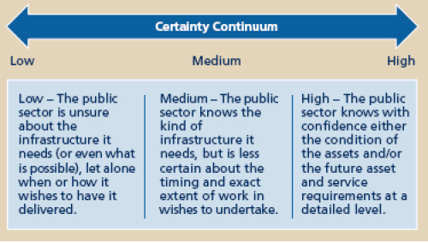

Sources: Deloitte Research Study, 2006, “Closing the infrastructure gap”, p.16

Les partenariats entre le secteur public et le secteur privé est un montage complexe, difficile à mettre en œuvre. Trois considérations apparaissent essentielles du point de vue de l’ampleur et des modalités de l’implication du privé :

•  L’importance des besoins en infrastructures: Les besoins en infrastructures de l’EDL sont considérables. Il est logique de faire prioritairement appel au secteur privé pour des projets comportant la réalisation d’infrastructure qu’il contribuerait à financer, son intervention peut aussi être conçus dans des opérations moins capitalistiques pour lesquelles sa capacité de gérer de manière innovante en réalisant des gains de productivité sera plus particulièrement recherchée.

•  La complexité de la technologie: La production de l’électricité implique un degré de technologies compliquées et en progrès rapides. Dans ce domaine, les choses peuvent évoluer rapidement. L’électricité nécessite des techniques très sophistiquées. Parce que le privé maîtrise mieux la technologie que le public, surtout lorsqu’elle est de pointe et évolutive, la production de l’électricité dont la technicité est la plus grande aura tout à gagner d’une dose plus grande de privé.

•  La facilité du recouvrement: Une caractéristique également fondamentale du point de vue de la participation privée dans le secteur privé est la facilité avec laquelle on peut (pratiquement) faire payer le service. On peut facilement imposer des redevances ou tarifs en fonction de la consommation dans le cas de l’électricité.

En conclusion, plus un service est capitalistique, complexe, tarifiable, et local, plus la dose de privé peut être grande.

**Combler le vide juridique en matière de participation privée.**

Le gouvernement libanais devra chercher à combler le vide juridique qui existe en matière de participation privée dans le secteur de l’électricité. Un fondement juridique robuste et approprié pourra donner l’assurance que les contrats seront respectés.

En effet, la publication d’une loi sur la participation privée dans le secteur de l’électricité au Liban pourrait constituer un signal positif, surtout si elle est encadrée par une déclaration du gouvernement sur une stratégie de participation privée dans le secteur. Cette loi montrerait l’engagement du gouvernement en faveur de la participation privée. Elle permettrait également de définir avec précision l’ensemble des notions générales liées aux partenariats entre le secteur public et le secteur privé ainsi que les différents schémas envisageables, de combler le vide juridique et d’augmenter les possibilités de participation. La loi pourrait également définir des dispositions comptables et fiscales, notamment en matière de comptabilité analytique qui est essentielle pour un système de régulation économique.

L’expérience internationale en matière de lois sur les partenariats entre le secteur public et le secteur privé montre que l’augmentation considérable du nombre de projets d’infrastructure à financement privé au cours des dernières décennies a entraîné, dans de nombreux pays développés ou en voie de développement, l’adoption de législations cohérentes et adaptées des partenariats entre le secteur public et le secteur privé. Ces législations, qui varient d’un pays à l’autre, reflètent non seulement le contexte juridique propre à chaque pays mais aussi son engagement en faveur de la promotion de ces partenariats.

En conclusion, quel que soit le modèle juridique choisi, deux principes fondamentaux doivent être respectés: Il est essentiel, pour les pays, de combler leur vide juridique en matière de participation privée et que toute nouvelle loi sur ces participations soit impérativement adaptée au contexte juridique local.

**Promouvoir la participation privée locale dans le financement.**

Le gouvernement libanais envisage une augmentation importante des investissements effectués par le secteur privé dans le secteur de l’électricité dans le cadre de son plan de réforme du secteur. Cette augmentation est liée en partie à son incapacité à mobiliser des fonds pour financer la totalité des investissements du secteur. Cependant, il devrait, en particulier, chercher à promouvoir la participation du secteur privé local dans le financement de ce secteur.

Jusqu’à présent, le financement des investissements effectués par le secteur privé dans le secteur de l’électricité au Liban n’a pas été assuré pour le marché financier local et ce pour les diverses raisons:

- la taille limitée du marché financier local.

- l’expérience limitée du secteur bancaire local en matière de mise en place de syndicats bancaires et de partenariats entre banques locales et étrangères

- l’absence d’expériences en matière de financement de projets

- l’absence de certains instruments de gestion de risque- tels un marché secondaire pour des obligations, des swaps de taux d’intérêt, des assurances de crédits et des emprunts obligataires

- l’absence de garanties de l’Etat adaptées au financement local des infrastructures.

Le résultat est que le secteur financier local a été exclu du financement.

L’expérience internationale indique toutefois qu’une participation du secteur financier local dans les investissements privés du secteur de l’électricité est souhaitable malgré la longue période d’amortissement de ces investissements. Un financement des investissements dans le secteur de l’électricité par le secteur financier local présente certains avantages. Selon la règle d’orthodoxie financière d’adossement des monnaies de dépenses et de recettes, des financements en monnaie locale sont mieux adaptés pour les investissements en monnaie locale. Le risque de change constitue, en effet, un des principaux soucis des investisseurs étrangers pour des projets dans le secteur de l’électricité au Liban dans lesquels les revenus sont exclusivement en monnaie locale. Le financement local peut réduire considérablement ce risque, diminuer la prime de risque exigée par les investisseurs et minimiser ainsi le coût de leur participation. Le financement local des investissements dans le secteur de l’électricité peut aussi contribuer à la diversification du secteur financier libanais dans lequel les investissements sont concentrés dans certains secteurs. Il permet également la création de partenariats avec des investisseurs étrangers et l’assimilation des techniques liées à ce genre de projets. Il permet enfin d’entamer la courbe d’apprentissage nécessaire aux banques libanaises et introduit sur le marché financier des instruments d’investissements particulièrement adaptés à l’épargne longue.

Pour l’ensemble de ces raisons, il est recommandé de revoir la politique actuelle dans le sens d’une ouverture en faveur d’un financement local des projets dans le secteur de l’électricité. Si des projets attractifs dans le secteur de l’électricité sont proposés, le système financier libanais local devrait a priori être capable de satisfaire en partie au moins cette demande de capital. En termes de volume de financement, il existe une offre importante de capitaux privés susceptibles de s’investir dans le financement des projets.

**Créer une structure de suivi au sein du gouvernement**

La création d’une structure de suivi au sein du gouvernement libanais pour assurer la mise en œuvre de la stratégie de participation du secteur privé dans le secteur de l’électricité est souhaitable.

Cette structure ne se substituerait évidemment pas au Ministère de l’Electricité dont le rôle va rester primordial mais cette structure de suivi servirait plutôt d’instance d’appui au Ministère et complémenterait ses efforts. Elle pourrait également aider à promouvoir la participation privée dans le secteur de l’électricité et à assurer des formations sur les partenariats entre le secteur public et le secteur privé.

**Développer une expertise appropriée au sein du gouvernement.**

Le développement d’une expertise appropriée au sein du gouvernement pour la sélection et la mise en œuvre des participations privées dans le secteur de l’électricité est nécessaire. D’une façon générale, la décision d’entreprendre une participation privée doit être prise en connaissance de cause.

On peut y parvenir par un processus en deux étapes :

- La première consiste à déterminer si un projet donné est acceptable sur la base d’une planification des investissements et de procédures d’évaluation des projets bien conçues - par exemple au moyen d’analyses coût/avantages. Un aspect important de cette première consiste à classer tous les projets sur la base de leurs rendements - économique ou social - et à décider lesquels peuvent être financés et méritent d’être entrepris.

- La seconde étape consiste à déterminer si un projet valable doit faire l’objet d’un marché public classique ou d’une participation privée. À cette fin, un comparateur du secteur public (CSP) indiquant le coût de la fourniture du service par l’État peut servir à déterminer si la meilleure soumission du secteur privé pour un contrat de partenariat privé-public offre à l’État un meilleur rapport qualité/prix.

Graphique No 5: “Public Sector Costs vs. Private Sector Costs”

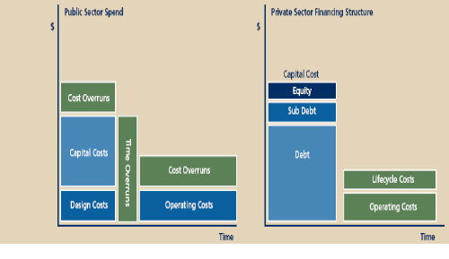

Source: Deloitte Research Study, 2006, “Closing the Infrastructure Gap”, p. 31

La majorité des pays ont créé un département au sein du ministère de l’Economie et des Finances chargé d’organiser et d’encadrer le développement de la participation privée.

Deux grands cas de figure ont été retenus par les Etats: le premier consiste à créer une équipe de conseil auprès des personnes publiques et le second cas de figure, qui a été adopté dans la majorité des pays, consiste à conférer un leadership au PPP Unit, en lui attribuant les missions suivantes: identifier des projets qui pourraient être réalisés en partenariat public-privé, autoriser le recours à ce type de contrat, lancer les procédures de mise en concurrence et participer à la sélection des cocontractants.

L’autorisation des projets de partenariats entre le secteur public et le secteur privé implique:

- La détermination des projets de partenariats: Le gouvernement doit déterminer les projets susceptibles d’être réalisés en mode partenariats.

- La confirmation de la solution et des disponibilités budgétaires: Pour tous les projets de partenariats envisagés, le gouvernement est invité à répertorier les solutions possibles; sélectionner la solution la plus vraisemblable ou acceptable; fournir une estimation du coût total du projet et des impacts budgétaires durant toute sa durée de vie utile. Ces évaluations préliminaires sont soumises aux autorités ministérielles pour leur permettre de se prononcer sur le caractère financièrement abordable des projets, soit les impacts à prévoir sur leurs budgets de fonctionnement, et sur l’opportunité de les inclure à leur plan pluriannuel d’investissements.

- L’analyse de la valeur ajoutée pour les fonds publics investis: Cette étape vise à assurer que le mode de partenariats offre la meilleure valeur pour l’argent des contribuables comparativement aux pratiques permanentes usuelles.

- Le processus d’acquisition: Pour les projets atteignant ce stade, on détermine les étapes du processus d’acquisition afin de favoriser une concurrence saine et de respecter les principes de transparence et d’équité.

- L’octroi de contrats: Le caractère complexe du contrat de partenariat exige de la rigueur dans la détermination préalable des risques, leur évaluation et leur attribution aux différents partenaires. On élabore les contrats de partenariats à conclure avec les partenaires privés en y spécifiant notamment le partage des risques et les critères de performance reliés à leur rémunération.

- La gestion des contrats: Afin de gérer efficacement les ententes et les relations d’affaires avec les partenaires privés, le gouvernement doit ajuster ses structures organisationnelles et adapter ses pratiques de gestion; mettre en place des équipes multidisciplinaires et spécialisées en gestion et en suivi de contrats de partenariats.

**2- Plan d’action relatif à la Participation Privée dans le Secteur de l’Electricité au Liban.**

Le plan d’action reprend les grandes lignes de la stratégie pour la participation privée dans le secteur de l’électricité. Il regroupe les actions à court terme, à moyen et long terme à entreprendre.

**Actions à court terme**

Les actions à court terme à entreprendre sont résumées dans le tableau ci-dessous:

Tableau No 6: « Actions à entreprendre à court terme »

| **Au Niveau** | **A Court Terme** |
| --- | --- |
| Des Directions stratégiques | Déclaration du gouvernement sur la stratégie de la participation privée dans le secteur de l’électricité  Mise en place d’une structure de suivi |
| Du Secteur Financier | Inciter les banques à procéder à des syndications avec des banques étrangères et locales |
| Du Secteur Juridique | Passation d’une loi sur le partenariat public-privé dans le secteur de l’électricité.  Réformes du cadre juridique pour faciliter la mobilité de l’emploi entre secteur public et privé.  Relâchement des procédures à l’obtention d’un contrat de travail pour le personnel étranger dans le secteur de l’électricité |
| De la Formation | Etablissement d’un programme de formation.Participation de cadres et autres professionnels libanais dans des programmes de formation |
| De la Communication | Etablir une stratégie de communication sur la participation privée dans le secteur de l’électricité en utilisant des moyens de communication modernes, axée sur les consommateurs, le secteur privé international et local et le secteur financier international et local |
| De l’EDL | Développement d’une base de données permettant desuivre les indicateurs pertinents du secteur (efficacité et impact).  Elaboration de la conception (modèle de marché) et du mécanisme de marché de l’électricité.  Elaboration de l’organisation du marché y compris un système de tarification.  Simulation des impacts économique et financier de ces propositions et comparaison avec la situation actuelle.  Elaboration d’un plan de la mise en œuvre de la restructurationde l’EDL.  Séparation de la comptabilité et création des centres d’activité (production, transport et distribution de l’électricité) |

Actions à Moyen et Long terme

Les actions à moyen et long terme à entreprendre sont résumées dans le tableau ci-dessous.

Tableau No 7: « Actions à entreprendre à moyen et long terme »

| **Au Niveau** | **Moyen et long terme** |
| --- | --- |
| Des directions stratégiques | Evaluation de la mise en œuvre de la stratégie et du plan d’action de la participation privée dans le secteur de l’électricité |
| Du secteur Financier | L’introduction de certaines garanties par le gouvernement libanais en limitant les dettes éventuelles de l’Etat au strict minimum.  Vulgarisation des techniques de financement des projets (à recours limité) et de mesures d’amélioration de la cotation du crédit et de la gestion des risques |
| De la Formation | Création ou renforcement des institutions publiques et privées pour la formation dans des domaines liés à la participation privée et à la régulation économique dans le secteur de l’électricité |
| De la Politique de régulation | Promulgation d’une nouvelle loi sur l’électricité.  Création d’une autorité de régulation |
| De l’EDL | Séparation formelle des activités de production, de transport et de distribution.  Création d’un opérateur du système |
| Autres | Développement d’une base de données permettant de  suivre les indicateurs pertinents du secteur (efficacité et impact) |

**Conclusion**

L’ouverture du capital de L’EDL aux capitaux privés vise un double objectif à savoir, l’amélioration de sa gestion et la levée des capitaux nécessaires au financement de son développement.

L’entreprise publique «Electricité du Liban» (EDL) n’ayant plus la capacité économique et budgétaire de répondre aux attentes toujours croissantes des citoyens et usagers avec une infrastructure qui se dégrade de plus en plus et des investissements différés entrainant un coût accru d’investissement ainsi qu’un coût accru de fonctionnement, nous avons cherché à mettre en évidence la nécessité pour l’EDL d’avoir recours à la participation privée.

Les partenariats entre le secteur public et le secteur privé nécessitant certaines réformes afin de réunir les conditions nécessaires à leur succès, nous avons cherché à montrer que l’approche du partenariat entre le secteur public et le secteur privé dans le cas du secteur de l’électricité au Liban pourrait présenter un net inconvénient dans la mesure où des réformes ne sont pas entreprises. Nous avons alors effectué une présentation des éléments nécessaires pour le développement de la participation privée dans le secteur de l’électricité au Liban et nous avons tenté de proposer une stratégie qui pourra servir de support pour une éventuelle introduction de la participation privée dans le secteur de l’électricité au Liban

L’équipe gouvernementale libanaise n’a pas encore décidé quelle forme de participation privée adopter et pour quelle entité publique, cela pouvant aller d’une simple privatisation de gestion jusqu’à la privatisation totale. Il n’existe pas encore de position unifiée à ce sujet. Les décisions tardent à venir.

Cependant, le gouvernement ne pourra plus bénéficier pendant très longtemps de «circonstances atténuantes», tant la situation est devenue critique. S’il est vrai que l’erreur dans les choix économiques n’est plus tolérée aujourd’hui, il est tout aussi vrai que davantage de ralentissement dans les libérations risque également de porter préjudice à la crédibilité du gouvernement.

**Bibliographie**

**Ouvrages**

- CANNAC Yves, TROSA Sylvie, FOUQUET Annie, ALEGOET Pierre, 2007, “La réforme dont l’Etat a besoin: Pour un management public par la confiance et la responsabilité”, Paris, Dunod, p. 304.

- ESTY Benjamin, 2004, “Modern project finance: A casebook”, London, John Wiley and Sons, p. 562.

- FINGER Matthias, RUCHAT Bérangère, 1997, “Pour une nouvelle approche du management public”, Paris, Seli Arslan, p. 252.

- La Documentation Française, 2004, “Entreprises et marchés: Management logistique. L’entrepreneuriat et les théories de la firme. Marchés publics. Privatisation”, Paris, La Documentation Française, p. 32.

- LYNCH Penelope Anne, 1997, “Financial modeling for project finance”, U.K, Euromoney, p. 270.

- MARTY Fréderic, TROSA Sylvie, VOISIN Arnaud, 2006, “Les partenariats public-privé”, Paris, La Découverte, p.122.

- MERCIER J., 2002, “L’administration publique: De l’école classique au nouveau management public”, Paris, Presse de l’Université Laval, p. 518.

- RAPP Lucien, 2000, “Techniques de privatisation des entreprises publiques”, Paris, Litec, p. 118.

- RAZAVI Hossein, 2007, “Financing energy projects in developing countries”, Penn well Books, p. 300.

- TROSA Sylvie, 1999, “Quand l’Etat s’engage, la démarche s’engage”, Paris, Éd. d’Organisation, p. 351.

- VERRIER Pierre Eric, SANTO Viriato-Manuel, 2007, “Le management public”, P.U.F., p. 127.

**Articles**

- BELHOCINE Noureddine, FACAL Joseph, MAZOUZ Bachir, GIAUQUE David, CLARK David, RUANE Sally, CHAUVIERE Michel, HAMMERSCHMID Gerhard, BERNIER Pierre, 2005, “Les Partenariats Public-Privé”, L’Observatoire de l’administration publique, TÉLESCOPE, No Fév. 2005, Vol 12, p. 102.

- DUHAMEL Alain, 1997, “Comment rendre le secteur public plus efficace? En y introduisant la concurrence du privé”, Les Affaires, Vol. 69, No. Avril 1997, pp. 8-9.

- EL KHOURY Bachir, RIZK Sibylle, 2007, “Secteur public: Le Dérapage le plus grave depuis cinq ans”, Le Commerce du Levant, No Mai 2007, pp. 28- 33.

- FERNET Guillaume, 2004, “Dossier: Un débat électrique: La privatisation de l’industrie électrique au Royaume-Uni”, Gérer et Comprendre, No 77, pp. 40- 45.

- GARDNER Edward, SCHIMMELPFENNIG Axel, 2006, “Liban: Cap sur la réduction de la dette”, Fonds Monétaire International Bulletin, Département Moyen-Orient et Asie Centrale, Vol 35, No 13, pp. 200-201.

- GERRARD Michael, 2001, “Partenariats public privé: Qu’est-ce que les partenariats public privé et en quoi diffèrent-ils des privatisations?”, Finances & Développement, No Septembre 2001, pp. 48- 50.

- HEMMING Richard, AKITOBY Bernardin, SCHWARTZ Gerd, 2007, “Investissement public et partenariats public privé”, Fonds Monétaire International, Dossier Economique No 40, pp.1-30.

- HEMMING Richard, TER-MINASSIAN Teresa, 2004, “Faire une place à l’investissement public: Une nouvelle comptabilité budgétaire en vue”, Finances & Développement, No Décembre 2004, pp. 30-33.

- LAZARE Françoise, 2004, “Le Liban attend les réformes promises”, Le Monde, No Oct. 2004, p.5.

- LEVY Denis, GED Anne, 2007, “Partenariat public privé dans le secteur de l’électricité, maîtriser les relations contractuelles entre collectivités publiques et opérateurs privés”, Volume I, Institut De l’Energie et de l’Environnement de la Francophonie-IEPF, Collection Points de repère No 15, pp.1- 140.

- LEWIS Paul, 1991, “Partenariat public privé et revitalisation des zones commerciales”, Cahiers de Géographie du Québec, Vol. 35, No. 95, pp. 415-426.

- SALIES Evens, Département de Recherche sur l’Innovation et la Concurrence-DRIC, 2007, “Réintégration dans le secteur de l’énergie électrique”, Lettre de L’OFCE - Observatoire Français des Conjonctures Economiques, Observations et Diagnostics Economiques, N° 280, pp.1-29.

- SCHIMMELPFENNIG Axel, 2007, “Le FMI et les autres donateurs au secours du Liban: Le Liban traverse une passe difficile”, Fonds Monétaire International Bulletin, Département Moyen-Orient et Asie centrale, Vol. 36, No 7, pp. 1-113.

- YAYA Hachimi Sanni, 2005, “Les partenariats privé-public comme nouvelle forme de gouvernance et alternative au dirigisme étatique: Ancrages théoriques et influences conceptuelles”, La Revue de l’Innovation dans le Secteur Public, Volume 10, Numéro 1, pp. 1-18.

- Yusuf Shahid, 1999, “Les Enjeux du nouveau millénaire. Le développement: Un paysage en transformation”, Finances & Développement, No Décembre 1999, pp.15-18.

**Etudes, Rapports, Documents de Travail et Enquetes.**

- Ambassade de France au Liban, Mission Economique de Beyrouth, 2007, “Le secteur de l’électricité au Liban”, rédigé par Marie Maamari, p.4.

- Ambassade de France au Liban, Mission Economique de Beyrouth, 2006, “Budget et politique budgétaire du Liban”, rédigé par Jean-Paul Depecker, p.4.

- Banque Mondiale, Report No. 41421-LB, 2008, “Republic of Lebanon electricity sector public expenditure review”, p. 90.

- Banque Mondiale, Project ID P04774, 2007, “LB - Emergency power reform capacity reinforcement project”, p. 16.

- Banque Mondiale, 2004, “Reforming infrastructure - Privatization, regulation, and competition”, rédigé par Ioannis N. Kessides, p. 306.

- Banque Mondiale, République Tunisienne- R.T, Ministère du Développement et de la Coopération Int., 2003, “Etude sur la participation privée dans les infrastructures en Tunisie”, Vol. I, p.90.

- Banque Mondiale, Report No 24274, 2002, “Implementation completion report. On a loan in the amount of US$ 65 million to the Lebanese Republic for the power sector restructuring and transmission expansion project”, p. 77.

- Deloitte Research Study, 2006, “Closing the infrastructure gap: The role of public-private partnerships”, William D. Eggers, Tom Startup, p. 40.

- Ernest and Young, 2006, “Partenariats public-privé autour du Monde. Innovations et bonnes pratiques. Les résultats de l’enquête PPP international”, p.18.

- Gouvernement du Québec, Secrétariat du Conseil du Trésor, 2004, “Politique-cadre sur les partenariats public-privé”, p. 22.

- Instrument Européen de Voisinage et de Partenariat-IEVP, République Libanaise, 2007, “Document de stratégie par pays 2007- 2013 et programme indicatif national 2007- 2010”, p. 47.

- International Monetary Fund, Working Paper, 2008(a), “A simple stochastic approach to debt sustainability applied to Lebanon”, rédigé par Julian Di Giovanni, Edward Gardner, p. 25.

- International Monetary Fund, Country Report No. 08/150, 2008(b), “Lebanon: Report on performance under the program supported by emergency post-conflict assistance”, approuvé par Juan Carlos Di Tata, Scott Brown, p.13.

- International Monetary Fund, Country Report No. 07/384, 2007, “Lebanon: Report on performance under the program supported by emergency post-conflict assistance”, approuvé par Lorenzo Pérez, Scott Brown, p.12.

- République Libanaise, 2007(a), “Recovery, reconstruction and reform: International conference for support to Lebanon”, p.33.

- République Libanaise, 2007(b), “Conférence internationale sur le soutien au Liban», p.10

- République Libanaise, 2002, “Lebanon: Paris II Meeting - Beyond reconstruction and recovery. Towards sustainable growth - A request for international support”, p.31.

- République Libanaise, Bureau du Ministre d’Etat pour la Réforme Administrative, 2001, “Stratégie pour la réforme et le développement de l’administration publique au Liban”, p.41.

[[1]](https://www.lebarmy.gov.lb/fr/content/participation-priv%C3%A9e-dans-le-secteur-de-l%E2%80%99electricit%C3%A9-au-liban" \l "_ftnref1" \o ")-   Ambassade De France, Mission Economique, 2007(a), «**Le secteur de l’électricité au Liban**», M. Maamari, p.4.

[[2]](https://www.lebarmy.gov.lb/fr/content/participation-priv%C3%A9e-dans-le-secteur-de-l%E2%80%99electricit%C3%A9-au-liban" \l "_ftnref2" \o ")-   CDR, 2007, «Rapport D’activité: Secteur Electricité», pp 12-18

[[3]](https://www.lebarmy.gov.lb/fr/content/participation-priv%C3%A9e-dans-le-secteur-de-l%E2%80%99electricit%C3%A9-au-liban" \l "_ftnref3" \o ")-   Banque Mondiale, République Tunisienne, 2003 (a), «Etude sur la Participation Privée dans les Infrastructures en Tunisie», Volume I, pp.4-8

**مشاركة القطاع الخاص في مؤسسة كهرباء لبنان**

تحتاج المشاركة الخاصة في قطاع الكهرباء إلى مقاربة فعلية ومؤكدة.  
يجب إذاً  أن تتناسب هذه المشاركة مع موقع البلدان وحالها. إن الخبرة العالمية في مجال المشاركة الخاصة في قطاع الكهرباء تشهد تغيّرات لافتة. كما أن بعض العقود لاقى عدة صعوبات خاصة أنها نفّذت بسرعة وبنيت على معلومات محددة.  
من وجوه المشاكل الأخرى المبالغة في إظهار قدرة القطاع الخاص على حل المشكلات التي لا تجارى بمفهوم من التعرفة ذات المستوى العملي المنخفض.  
نظراَ الى الشروط الاقتصادية الجمعية الحالية المتّبعة في لبنان ونوعية مجمل خدماته العامة إن الواقع اللبناني مناسب لخبرة المشاركة الخاصة في قطاع الكهرباء.  
عناصر الحل تُقترح من خلال اتباع استراتيجية واضحة في المشاركة الخاصة في قطاع الكهرباء وتسمح للحكومة اللبنانية بالوصول الى أهدافها في مشروع الإصلاحات في هذا القطاع.

- See more at: https://www.lebarmy.gov.lb/fr/content/participation-priv%C3%A9e-dans-le-secteur-de-l%E2%80%99electricit%C3%A9-au-liban#sthash.NSWtPJAh.dpuf